Раздел 4
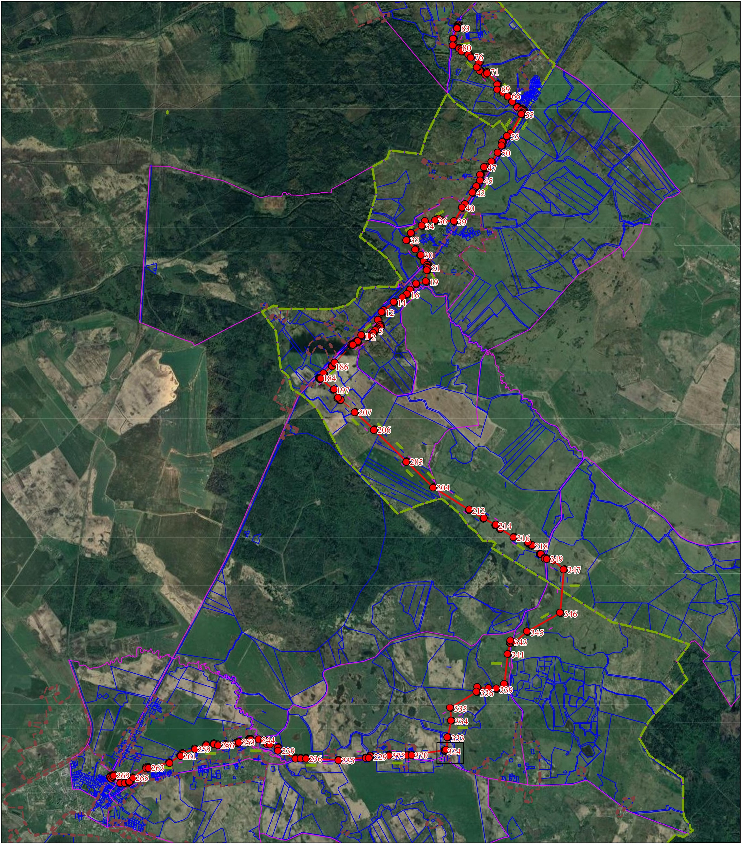
Схема расположения границ публичного сервитута

п. Приозерье

п. Шепетовка

Муниципальное образование «Славский городской округ» Калининградской области

п. Обручево

Муниципальное образование «Неманскийгородской округ» Калининградской области

п. Поддубье

п. Поддубье

п. Большаково

Условные обозначения:
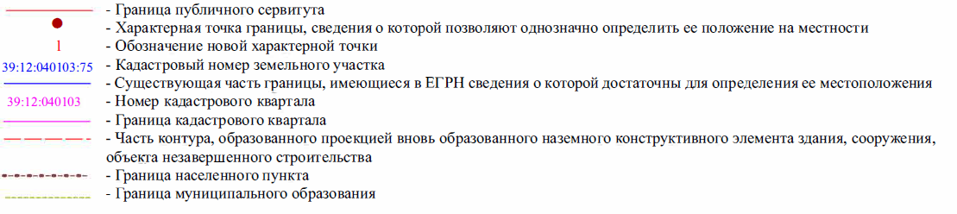
Масштаб 1:45000

